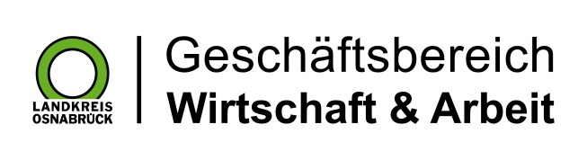

Landkreis Osnabrück · Postfach 25 09 · 49015 Osnabrück | Die Landrätin

Datum: 29.05.2024
Zimmer-Nr.: 3701
Auskunft erteilt: S. Joachim-Meyer

Durchwahl: 0541 501-3901
Fax: (0541) 501- 63901

E-Mail: joachim-meyer@massarbeit.de

Pressemitteilung

Lob aus der Landeshauptstadt für das Migrationszentrum der MaßArbeit
Niedersächsische Initiative stellt die vorbildhaften Leistungen in einem Film vor

Osnabrück. Großes Lob aus der Landeshauptstadt für das Migrationszentrum der MaßArbeit: Die Integrationsinitiative „Niedersachsen packt an“ des Landes Niedersachsen hat das Migrationszentrum des Landkreises als „Projekt des Monats Mai“ ausgezeichnet. Mit einem rund dreiminütigen Film, der jetzt veröffentlicht wurde, würdigt die Initiative die Arbeit der 2015 im Landkreis gegründeten Anlaufstelle für Zugewanderte.

„Wir sind stolz, dass unsere Arbeit niedersachsenweit Beachtung findet und unsere in der Praxis bewährten Vernetzungsstrukturen vielerorts auch als Vorbild dienen. Unser Migrationszentrum kann in enger Zusammenarbeit mit Fachstellen, vor allem der Ausländerbehörde des Landkreises und der Wirtschaftsförderung, umfassende Unterstützung für Menschen mit Migrationshintergrund leisten. Als kommunale Arbeitsvermittlung unterstützt die MaßArbeit Zugewanderte dabei, schnell beruflich im Landkreis Fuß fassen zu können. Eine solche enge Vernetzungsstruktur ist unseres Wissens nach einzigartig“, betont MaßArbeit-Vorstand Lars Hellmers.

Im Film erläutern Landrätin Anna Kebschull und Lars Hellmers, wie Menschen mit Migrationsgeschichte von dem breiten Netzwerk und dem gemeinsamen Engagement zur Arbeitsmarktintegration profitieren. Von dem Vorbildcharakter hatte sich auch Ministerpräsident Stephan Weil bereits im März bei einem Besuch im Kreishaus überzeugt, bei dem auch der Film gedreht wurde. Zuvor hatte der Landesbeauftragte für Migration und Teilhabe, Deniz Kurku, das Migrationszentrum der MaßArbeit besucht.

Die Leiterin des Migrationszentrums, Andrea Börgeling, brachte vor der Kamera das Ziel des Netzwerks auf den Punkt: „Besonders schön ist es, wenn wir im Laufe des Prozesses über Sprachförderung, Ausbildung, womöglich unbefristete Beschäftigung eine Person oder eine Familie begleiten können und dann sehen, wie sie hier im Landkreis gut angekommen sind, ihr Leben eigenständig und unabhängig von Sozialleistungen gestalten können.“

Der Film ist auf der Homepage der Initiative, https://niedersachsen-packt-an.de/ auf der Internetseite der MaßArbeit, www.massarbeit.de und auf dem Instagram-Kanal des Migrationszentrums, migrationszentrum.lkos, zu sehen.

Bildunterschrift:
MaßArbeit-Vorstand Lars Hellmers und die Leiterin des Migrationszentrums der MaßArbeit, Andrea Börgeling, freuen sich, dass der Film jetzt veröffentlicht wurde.
Foto: Sandra Joachim-Meyer

